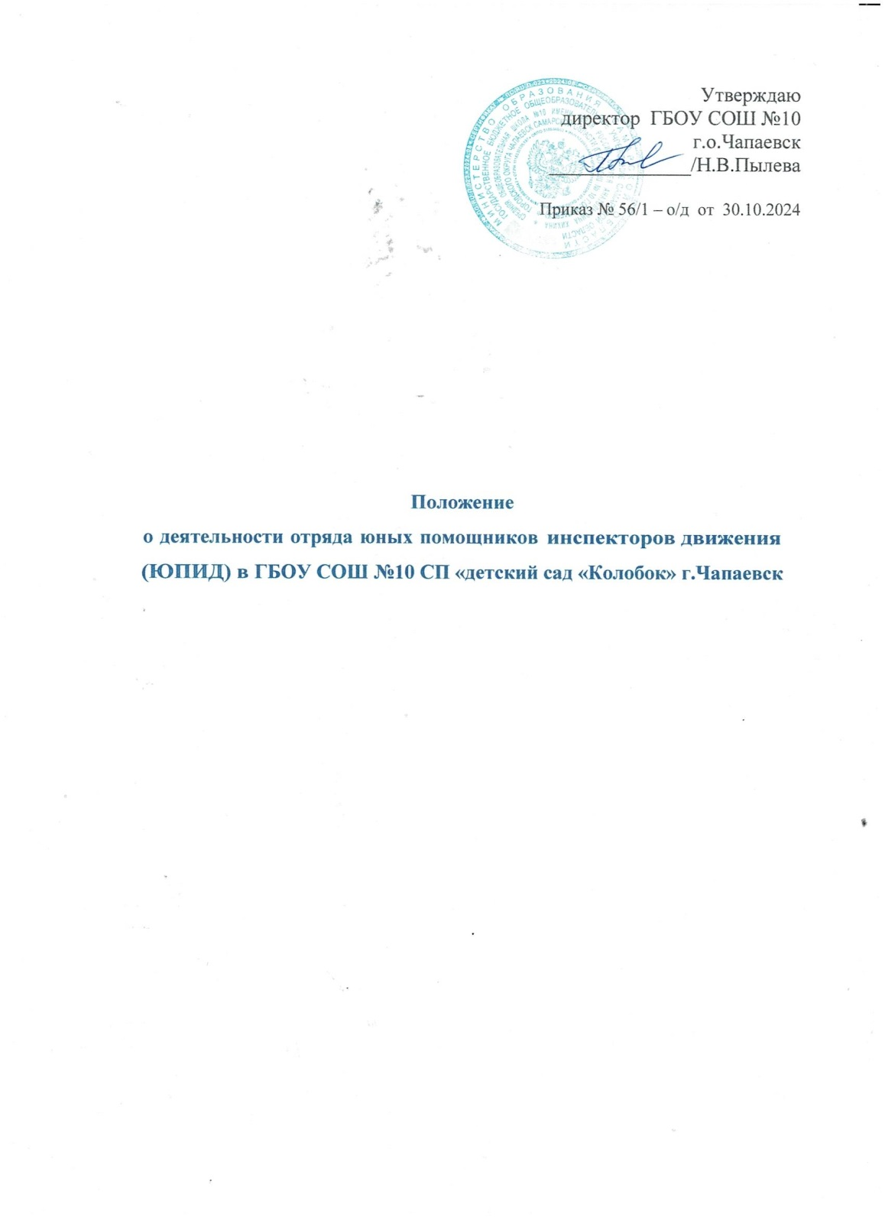

**1.Общие положения**

1.1. Данное положение определяет цели, задачи, структуру и порядок деятельности отряда юных помощников инспекторов движения (далее ЮПИД).

1.2. ЮПИД - добровольное объединение воспитанников ГБОУ СОШ №10 СП «детский сад «Колобок». Оно создано с целью формирования у детей специальной оценки знаний, умений и навыков безопасного поведения на дороге.

1.3. Отрядом ЮПИД руководит старший воспитатель, воспитатели подготовительной к школе группы.

**2. Цели и задачи ЮПИД**

2.1. Формирование у детей специальных знаний, умений,

практических навыков безопасного поведения на дороге, воспитания в них гражданственности и ответственности, вовлечения в работу по пропаганде безопасного поведения на дорогах и улицах среди воспитанников дошкольной организации.

2.2. Основными задачами ЮПИД являются:

**обучающие:**

- изучение правил безопасного поведения на дорогах;

- овладение специальной дорожной терминологией;

- ознакомление с методами и формами пропаганды безопасного дорожного движения;

**развивающие:**

- формирование и развитие навыков безопасного поведения на дорогах;

- формирование умения предвидеть опасные ситуации на дороге, избегать их, принимать грамотные решения в соответствии с ситуацией;

- развитие организаторских способностей и общей культуры личности;

**воспитательные:**

- социализация личности ребенка через включение его в различные виды социальных отношений в общении, игре, творческой деятельности;

- объединение детей на основе овладения знаниями и навыками безопасного поведения на дорогах.

**3. Структура и организация работы отрядов ЮПИД**

3.1. Отряд юных инспекторов движения создан из числа детей

подготовительной к школе группы.

3.2. Руководитель отряда ЮПИД назначается соответствующим приказом.

3.3. Руководитель отряда ЮПИД выполняет следующие функций:

• Разрабатывает и по необходимости дополняет, изменяет: положение о деятельности отряда ЮПИД, тематический план мероприятий, план проведения мероприятий по безопасности дорожного движения;

• Готовит отчет о реализации планов, анализирует деятельность отряда ЮПИД;

• Работает во взаимодействии с сотрудниками отделов государственной инспекции безопасности дорожного движения (далее - ГИБДД) и других соответствующих организаций.

**5. Направления работы**

5.1. Функции членов отряда ЮПИД зависят от уровня их знаний, умений и возрастных особенностей и определяются данным положением.

5.2. Члены отряда ЮПИД проводят работу по разделам:

изучение правил дорожного движения (далее - ПДД); вождение самоката, велосипеда; агитационная работа; оформительская работа и пр.

5.3. Полученные знания члены отряда ЮПИД реализуют в практической деятельности при проведении различных мероприятий, конкурсов, соревнований по безопасности дорожного движения.

**6. Виды деятельности**

Отряд ЮПИД осуществляет деятельность двух видов:

• **Пропагандистскую:** члены отряда ЮПИД выступают перед сверстниками, детьми младшего дошкольного возраста и их родителями; участвуют в викторинах, соревнованиях, конкурсах, тематических утренниках, праздниках;

• **Профилактическую:** участвуют в акциях под руководством сотрудников ГИБДД

**7. Обязанности и права юного инспектора движения.**

7.1. Юный помощник инспектора движения обязан:

- дорожить честью, званием юного инспектора движения, активно участвовать в делах отряда;

- изучать правила дорожного движения и быть примером в их соблюдении;

- вести разъяснительную работу среди сверстников и детей младшего и среднего дошкольного возраста по изучению правил дорожного движения.

7.2. Юный помощник инспектора движения имеет право:

- участвовать в обсуждении всех вопросов, относящихся к деятельности отряда;

- обращаться за помощью и консультацией по вопросам безопасности дорожного движения и общественного правопорядка к руководителю отряда ЮПИД.